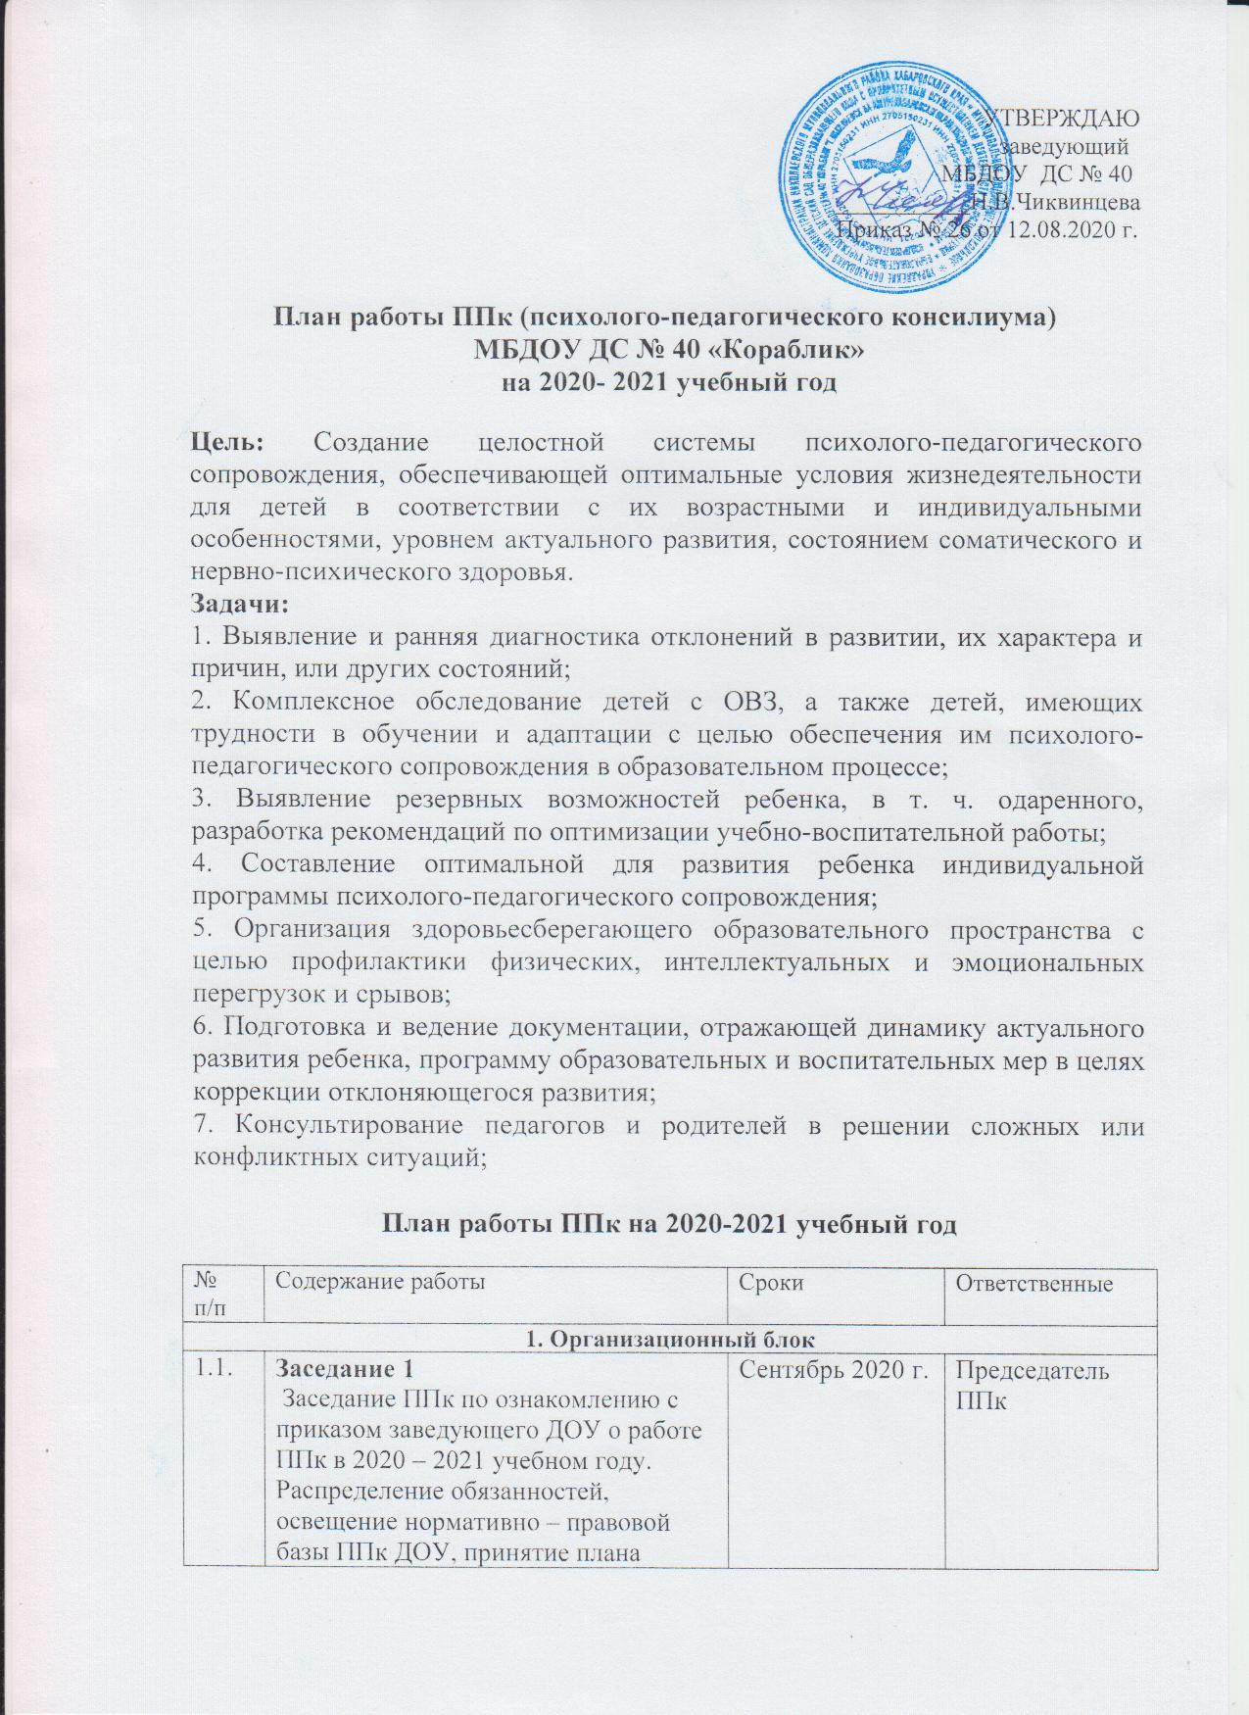

**План работы ППк (психолого-педагогического консилиума)**

**МБДОУ ДС № 40 «Кораблик»**

**на 2020- 2021 учебный год**

**Цель:** Создание целостной системы психолого-педагогического сопровождения, обеспечивающей оптимальные условия жизнедеятельности для детей в соответствии с их возрастными и индивидуальными особенностями, уровнем актуального развития, состоянием соматического и нервно-психического здоровья.

**Задачи:**

1. Выявление и ранняя диагностика отклонений в развитии, их характера и причин, или других состояний;

2. Комплексное обследование детей с ОВЗ, а также детей, имеющих трудности в обучении и адаптации с целью обеспечения им психолого-педагогического сопровождения в образовательном процессе;

3. Выявление резервных возможностей ребенка, в т. ч. одаренного, разработка рекомендаций по оптимизации учебно-воспитательной работы;

4. Составление оптимальной для развития ребенка индивидуальной программы психолого-педагогического сопровождения;

5. Организация здоровьесберегающего образовательного пространства с целью профилактики физических, интеллектуальных и эмоциональных перегрузок и срывов;

6. Подготовка и ведение документации, отражающей динамику актуального развития ребенка, программу образовательных и воспитательных мер в целях коррекции отклоняющегося развития;

7. Консультирование педагогов и родителей в решении сложных или конфликтных ситуаций;

**План работы ППк на 2020-2021 учебный год**

|  |  |  |  |
| --- | --- | --- | --- |
| № п/п | Содержание работы | Сроки | Ответственные |
| **1. Организационный блок** | | | |
| 1.1. | **Заседание 1**   Заседание ППк по ознакомлению с приказом заведующего ДОУ о работе ППк в 2020 – 2021 учебном году. Распределение обязанностей, освещение нормативно – правовой базы ППк ДОУ, принятие плана работы ППк на год.Заявление о согласии родителей (законных представителей) на обследование ребенка  Оформление журнала записей детей на ППк.  Оформление журнала регистрации заключений и рекомендаций специалистов и коллегиального заключения и рекомендаций ППк.  Ознакомление с планом работы учителя- логопеда. | Сентябрь 2020 г. | Председатель ППк |
| 1.2. | Выявление детей, имеющих трудности в усвоении программы, развитии и адаптации к ДОУ. | Сентябрь 2020 | воспитатели узкие специалисты |
| 1.3. | Формирование списков детей по запросам родителей и педагогов для оказания индивидуально – коррекционной помощи детям. — Обследование детей. — Оформление документации по ППк: логопедического, психологического, педагогического и медицинского обследования детей. | Октябрь 2020 | Председатель ППк ДОУ  Члены ППк ДОУ |
| 1.4. | **Заседание 2**  Анализ представленных документов:  -Логопедическое представление и заключение ( ответственный учитель- логопед);  -Педагогическая характеристика ( ответственный педагог)  Составление коллегиального заключения.  Разработка рекомендаций с учетом индивидуальных возможностей и особенностей ребенка.  Выработка согласованный решений по созданию оптимальных условий для развития и обучения детей.  Разработка индивидуальных программ развития детей. | Октябрь - 2020 | Члены ППк ДОУ Воспитатели |
| 1.5. | Подготовка документов для районной ПМПК | по рекомендациям ППк ДОУ | Члены ППк ДОУ Воспитатели |
| 1.6. | Разработка рекомендаций воспитателям по работе с детьми | В течение года | Члены ППк |
| 1.7. | Подгрупповая, индивидуальная работа с детьми, имеющими отклонения в развитии | в течении года | Члены ППк |
| 1.8. | — Формирование дополнительных списков детей по запросам родителей и педагогов для оказания индивидуально – коррекционной помощи детям. — Обследование детей. — Оформление документации по ППк: логопедического, педагогического и медицинского обследования детей. | При необходимости (поступление запросов родителей или педагогов) | Председатель ППк ДОУ  Члены ППк |
| 1.9. | **Заседание 3**  1.Обсуждение результатов индивидуальной работы.  2.Изменение и дополнение рекомендаций по работе с детьми с низкой динамикой развития.  3.Обсуждение плана работы на следующий этап  деятельности. | Февраль- 2021 г. | Члены ППк |
| 1.10 | **Заседание4**  *Тема:* " Итоги работы ППк за учебный год.  Планирование работы ППк на 2020-2021 учебный год»  — Отчёты специалистов по итогам работы на конец года. — Оформление листов динамического развития детей. — Разработка рекомендаций воспитателям и родителям по дальнейшей работе с детьми по итогам коррекционной работы. | Май- 2021 г | Члены ППк |
| Внеплановые заседания по мере поступления запросов от воспитателей и родителей | | | Председатель  ПМПк  Члены ПМПк |
| **2. Диагностико-консультативный блок** | | | |
| 2.1. | Консультирование воспитателей о работе ППк ДОУ, её цели и задачи, о раннем выявлении отклонений в развитии детей. | Сентябрь 2020 | Председатель ПМПк |
| 2.2. | Консультирование родителей о работе ППк в ДОУ. | Сентябрь 2020 | Члены ППк |
| 2.3. | Обследование уровня психического развития детей по запросам воспитателей и родителей, а также детей старших и подготовительных групп. | Сентябрь 2020 | Педагог – психолог |
| 2.4. | Обследование уровня логопедического развития детей по запросам воспитателей и родителей, а также детей старших и подготовительных групп. | Сентябрь 2020 | Воспитатели Учитель – логопед |
| 2.5. | Индивидуальные консультации родителей по психолого -педагогическому сопровождению детей. | по необходимости | Члены ППк |
| **3. Методический блок** | | | |
| 3.1. | Оформление консультаций для воспитателей: — «Содержание работы психолого –педагогического консилиума» — «Раннее выявление отклонений в развитии – залог успешной индивидуально – дифференцированной работы». | Сентябрь 2020 | Члены ППк |
| 3.2. | Оформление консультаций для родителей: — «Что такое ППк в ДОУ?» — «Почему ребёнок не говорит?» — «Агрессивный ребёнок в семье» — «Гиперактивные дети» — «Готов ли ваш ребёнок к обучению в школе?» — «Проблемы адаптации в ДОУ» — «Как вырастить здорового ребёнка?» | В течение года | Члены ППк |
| 3.3. | Разработка индивидуальных программ развития детей. | Октябрь 2020 | Члены ППк |